Vgradnja senzorjev prisotnosti ogljikovega monoksida

Zastrupitev s CO je najpogostejša smrtna zastrupitev v razvitih industrijskih državah. V Sloveniji umre zaradi nenamerne zastrupitve s CO okoli pet ljudi letno, vsaj 50 pa se jih zdravi zaradi zastrupitve.

Ogljikov monoksid je zelo strupen plin brez barve, vonja in okusa, zato ga ne moremo zaznati brez ustrezne opreme. Pravilnik o zahtevah za vgradnjo kurilnih naprav je začel veljati konec leta 2013, od 1. januarja 2017 pa bo treba v vse prostore z obstoječimi kurilnimi napravami, ki so odvisne od zraka v prostoru, namestiti za preverjanje prisotnosti ogljikovega monoksida v prostoru. Senzorji bodo morali biti skladni s standardom SIST EN 50291-1. Pravilnik tudi določa, da se lahko v primeru na novo vgrajenih kurilnih naprav na tekoča ali plinasta goriva v bivalne prostore vgradijo le kurilne naprave, ki delujejo neodvisno od zraka v prostoru, saj s tem prispevamo k varni uporabi kurilne naprave.

Ogljikov monoksid nastaja pri nepopolnem gorenju drv, premoga, nafte, kurilnega olja, bencina, propana, butana itd. Običajni izvori ogljikovega monoksida so peči na drva in premog, kamini, plinski gorilniki za gretje vode v kopalnicah in ogrevanje prostorov, plinski žari, avtomobilski motorji, agregati za proizvodnjo elektrike ter motorne žage, kosilnice, ventilatorji in črpalke. Ogljikov monoksid nastaja tudi v požarih. Po vdihu se ogljikov monoksid v telesu močno veže na hemoglobin v rdečih krvnih celicah in onemogoči prenos kisika po krvi ter zavre celično dihanje. Zastrupljenci z ogljikovim monoksidom imajo številne in neznačilne težave, zato blage zastrupitve z ogljikovim monoksidom pogosto spregledamo. Na začetku zastrupitve z ogljikovim monoksidom zastrupljenci čutijo glavobol, slabost, bruhajo, so utrujeni, omotični, oslabeli, poslabšajo se jim osnovne bolezni (npr. kronični bronhitis ali angina pektoris). Pri hujši in dalj časa trajajoči zastrupitvi z ogljikovim monoksidom postane glavobol vse močnejši, zastrupljenci postopno postanejo zaspani, zmedeni, imajo težave pri mišljenju, motnje vida, srce jim hitro bije. Sledijo še izguba zavesti, krči in lahko tudi smrt.

Omenjeni Pravilnik ne določa posebno usposobljene osebe za namestitev senzorja, saj po mnenju ministrstva za okolje in prostor "ne zahteva posebnega tehničnega znanja", navodila pa so priložena vsakemu senzorju v prodaji. Vsekakor pa mora biti namestitev senzorja izvedena na strokovno primeren način po navodilih proizvajalca naprave.

Pravilen položaj senzorja je glede na namembnost prostora sledeč:

- V prostoru, kjer je kurilna naprava, je najprimernejše mesto vgradnje senzorja na stropu cca 1 do 3 metre od kurilne naprave, če to ni mogoče, pa na steni (najmanj 15 cm pod stropom in ne pod višino podboja vrat ali oken). Naprave se ne sme namestiti v predelu mrtvega zračnega žepa, kjer zrak ne kroži (30cm od stene in 15 cm od stropa).
- V spalnici je najprimernejše mesto vgradnje ob postelji v višini glave ob spanju.
- V drugih prostorih, kjer ni kurilne naprave je vgradnja priporočljiva v višini glave, če se namešča v dnevni sobi je to višina glave ob sedenju. Če imamo otroke se namešča javljalnik v višini otroške glave.

Senzor za zanavo prisotnosti CO je majhen in nemoteč, deluje pa na vgrajene baterije. Na prisotnost CO opozarja z zvočnimi signali.

Omenjeni Pravilnik formalno ne določa nadzora in sankcij, ker je to, kot rečeno, v dobro vsakega posameznika in njegova odgovornost. Bodo pa na namestitev opozarjali tudi dimnikarji ob rednih pregledih malih kurilnih naprav. Tudi na ministrstvu za okolje in prostor zaenkrat ne razmišljajo o uvedbi inšpektorjev, ki bi nadzorovali izvajanje pravilnika v praksi. Vsekakor pa je z vidika lastnega zdravja in skrbi za življenje vseh bivajočih v hiši priporočljiv razmislek o čimprejšnjem nakupu in pravilni vgradnji senzorja!

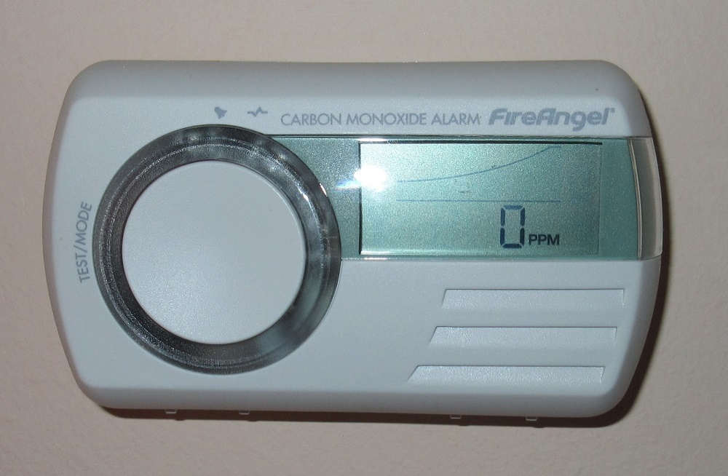

Primer vgrajenega senzorja na steno

Za podrobnejše informacije se lahko obrnete tudi na energetsko svetovalno pisarno ENSVET na Vrhniki, Tržaška cesta 1, Vrhnika, mala sejna soba v kleti občinske stavbe. V energetsko svetovalni pisarni vam bomo poleg informacij o nepovratnih spodbudah in posojilih, ki jih Eko sklad nudi občanom, nudili neodvisne strokovne nasvete o rabi obnovljivih virov energije in o doseganju večje energijske učinkovitosti stanovanjskih stavb. Delovni čas pisarne je vsako drugo sredo od 16:00 do 20:00, prijave za svetovanje pa sprejemajo na Občini Vrhnika na tel. št. 01/75-55-419 pri ge. Marjanci Tomažin.

ENERGETSKO
SVETOVANJE
mag. Peter Petrovčič
Energetski svetovalec ENSVET

